**1. Создание пользователя**

Создаём пользователя в БД Oracle, который будет владеть репозиторием миграции.

**2. Создание репозитория миграции**

Создаём подключение

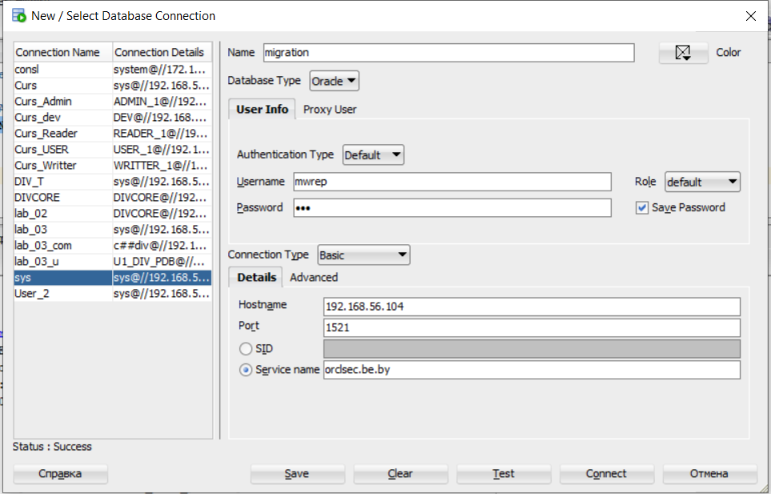

Создаём миграционный репозиторий

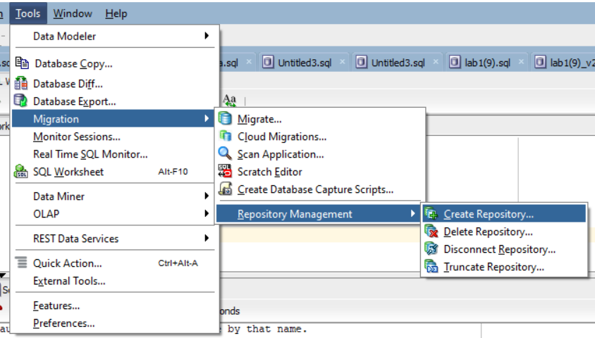

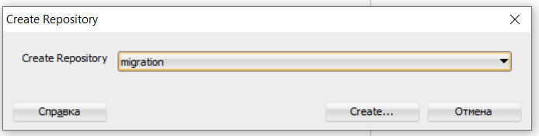

**3. Захват экспортированных файлов SQL Server**

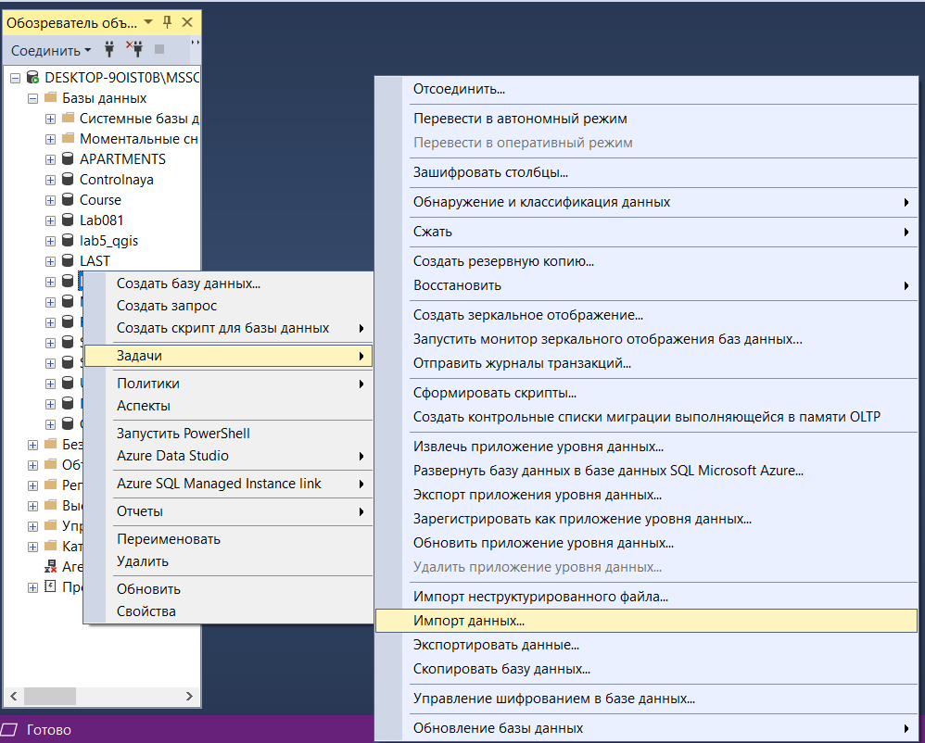

Добавляем миграцию на репозиторий

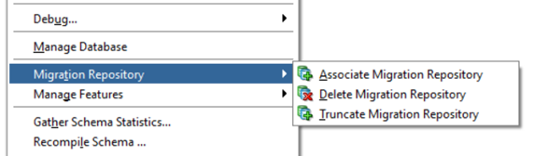

Настройка способа и версии миграции

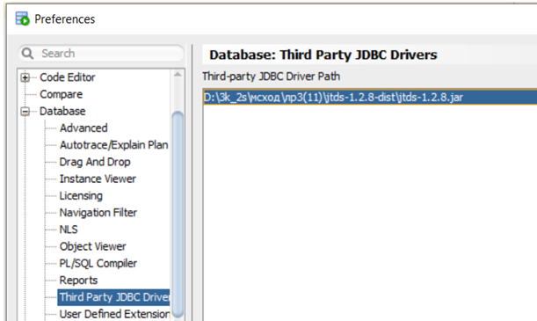

Создаём соединения для миграции

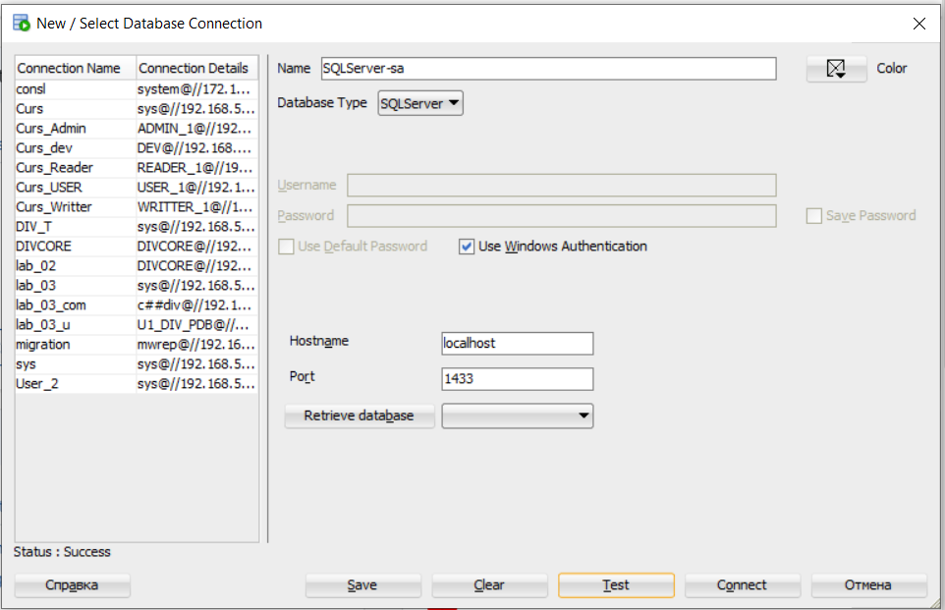

Выбираем миграцию в Oracle

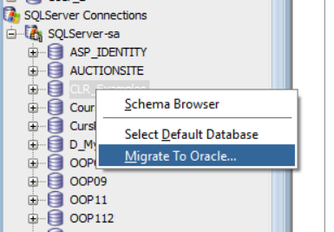

Настройка подключения:

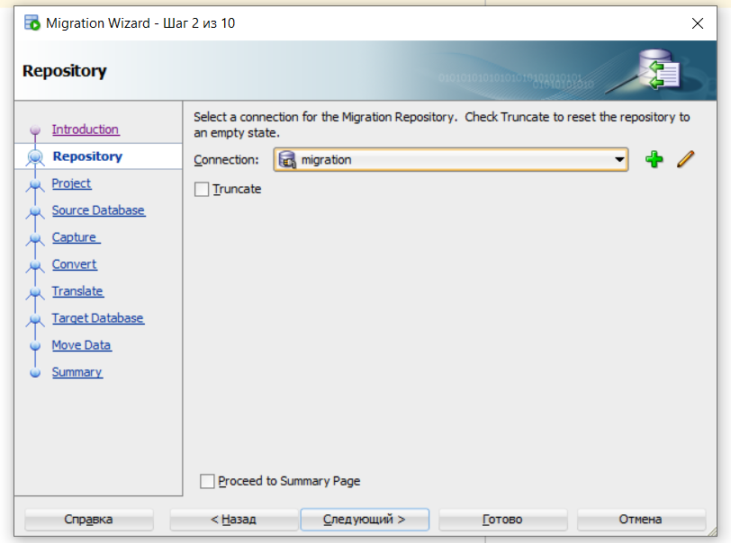

БД, откуда берутся данные

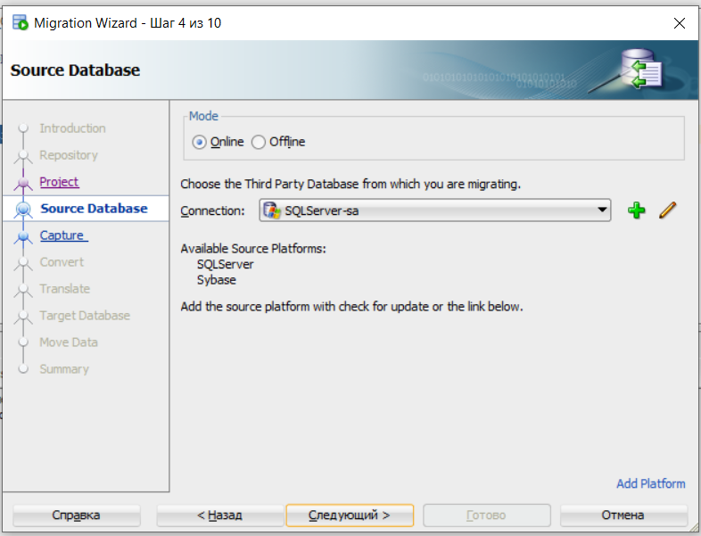

Созданная миграция

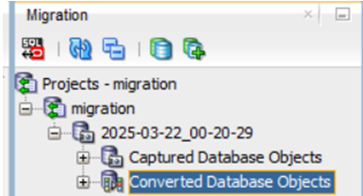

Для переноса данных в Oracle

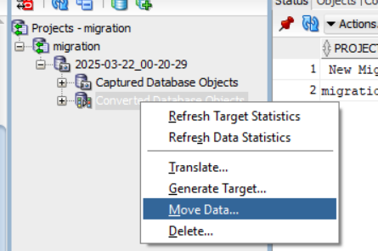

**4. Преобразование БД**

Преобразовываем файлы SQL Server в формат, совместимый с Oracle:

Инструменты> Миграция> Захват.

Импортируем файлы SQL Server и преобразуем схему.

**5. Создание БД Oracle**

Создаём БД Oracle согласно преобразованной схеме.

**6. Импорт данных**

Переносим данные с помощью функции «Перемещение данных» в Oracle SQL Developer.